Visitor

Formål
Visitor er et adfærdsmønster, der gør det muligt at adskille algoritmer fra de objekter, som de opererer på.

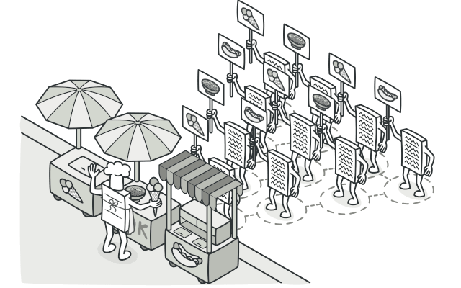

Problem
Forestil dig, at dit team udvikler en app, der arbejder med geografisk information struktureret som et enormt graf. Hver node i grafen kan repræsentere en kompleks enhed som en by, men også mere detaljerede ting som industrier, turistattraktioner osv. Noderne er forbundet med andre, hvis der er en vej mellem de virkelige objekter, de repræsenterer. Under motorhjelmen er hver nodetype repræsenteret af sin egen klasse, mens hver specifik node er et objekt.
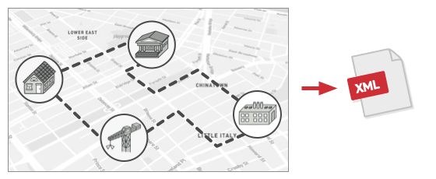
Figur 1 Exporting the graph into XML.

På et tidspunkt fik du en opgave om at implementere eksport af grafen til XML-format. I starten virkede opgaven ganske ligetil. Du planlagde at tilføje en eksportmetode til hver nodeklasse og derefter bruge rekursion til at gå igennem hver node i grafen og udføre eksportmetoden. Løsningen var enkel og elegant: takket være polymorfi koblede du ikke koden, der kaldte eksportmetoden, til de konkrete nodeklasser.
Desværre nægtede systemarkitekten at tillade, at du ændrede de eksisterende nodeklasser. Han sagde, at koden allerede var i produktion, og han ville ikke risikere at bryde den på grund af en potentiel fejl i dine ændringer.
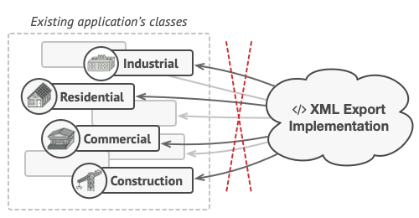
Figur 2. The XML export method had to be added into all node classes, which bore the risk of breaking the whole application if any bugs slipped through along with the change.

Derudover stillede han spørgsmål ved, om det giver mening at have XML-eksportkoden inden for nodeklasserne. Hovedformålet med disse klasser var at arbejde med geodata, og XML-eksportfunktionen ville virke fremmed dér.

Der var endnu en grund til afslaget. Det var meget sandsynligt, at efter denne funktion blev implementeret, ville nogen fra marketingafdelingen bede om muligheden for at eksportere i et andet format eller anmode om noget andet mærkeligt. Dette ville tvinge dig til at ændre de dyrebare og skrøbelige klasser igen.

Løsning
Visitor-mønsteret foreslår, at du placerer den nye adfærd i en separat klasse kaldet "visitor", i stedet for at prøve at integrere den i de eksisterende klasser. Det oprindelige objekt, der skal udføre adfærden, bliver nu sendt som et argument til en af visitor-klassens metoder, hvilket giver metoden adgang til alle nødvendige data i objektet.
Hvad nu hvis adfærden kan udføres over objekter af forskellige klasser? For eksempel i vores tilfælde med XML-eksport kan den faktiske implementering være lidt anderledes på tværs af forskellige nodeklasser. Derfor kan visitor-klassen definere ikke én, men en række metoder, hver af dem, der kan tage argumenter af forskellige typer, sådan her:
class ExportVisitor implements Visitor is
method doForCity(City c) { ... }
method doForIndustry(Industry f) { ... }
method doForSightSeeing(SightSeeing ss) { ... }
// ...

Men hvordan vil vi så kalde disse metoder, især når vi arbejder med hele grafen? Disse metoder har forskellige signaturer, så vi kan ikke bruge polymorfi. For at vælge den rigtige visitor-metode, der kan behandle et givet objekt, skal vi tjekke dets klasse. Lyder det ikke som et mareridt?
foreach (Node node in graph)
if (node instanceof City)
exportVisitor.doForCity((City) node)
if (node instanceof Industry)
exportVisitor.doForIndustry((Industry) node)
// ...
}

Du vil måske spørge, hvorfor vi ikke bruger metodeoverbelastning? Det er, når du giver alle metoderne samme navn, selvom de understøtter forskellige sæt af parametre. Desværre, selvom vores programmeringssprog understøtter det (som Java og C# gør), hjælper det os ikke. Da den præcise klasse for et node-objekt er ukendt på forhånd, vil overbelastningsmekanismen ikke være i stand til at bestemme den korrekte metode at udføre. Det vil som standard bruge metoden, der tager et objekt af baseklassen Node.
Men Visitor-mønsteret løser dette problem. Det bruger en teknik kaldet Double Dispatch, som hjælper med at udføre den rigtige metode på et objekt uden de besværlige betingelser. I stedet for at lade klienten vælge den rigtige version af metoden at kalde, kan vi delegere dette valg til de objekter, vi sender som argumenter til visitoren. Da objekterne kender deres egne klasser, vil de være i stand til at vælge den rigtige metode på visitoren på en mindre akavet måde. De "accepterer" en visitor og fortæller den, hvilken besøgsmetode der skal udføres.
// Client code
foreach (Node node in graph)
node.accept(exportVisitor)

// City
class City is
method accept(Visitor v) is
v.doForCity(this)
// ...

// Industry
class Industry is
method accept(Visitor v) is
v.doForIndustry(this)
// ...

Jeg må indrømme, at vi alligevel måtte ændre nodeklasserne. Men i det mindste er ændringen trivial og giver os mulighed for at tilføje yderligere adfærd uden at ændre koden igen.
Nu, hvis vi udtrækker et fælles interface for alle visitors, kan alle eksisterende noder arbejde med enhver visitor, du introducerer i appen. Hvis du en dag finder på en ny adfærd relateret til noder, er alt, hvad du skal gøre, at implementere en ny visitor-klasse.

Real-World Analogy
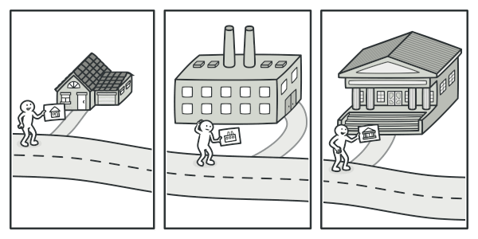
Figur 3. A good insurance agent is always ready to offer different policies to various types of organizations.
En god forsikringsagent er altid klar til at tilbyde forskellige forsikringspolicer til forskellige typer organisationer. Forestil dig en erfaren forsikringsagent, der er ivrig efter at få nye kunder. Han kan besøge hver bygning i et kvarter og prøve at sælge forsikring til alle, han møder. Afhængig af hvilken type organisation der er i bygningen, kan han tilbyde specialiserede forsikringspolicer:
- Hvis det er en boligbygning, sælger han sundhedsforsikring.
- Hvis det er en bank, sælger han tyveriforsikring.
- Hvis det er en kaffebar, sælger han brand- og oversvømmelsesforsikring.

Struktur
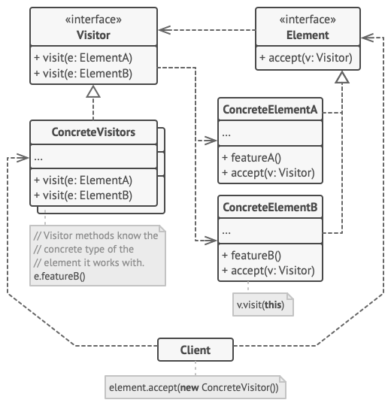

- Visitor interface erklærer et sæt af besøgsmetoder, der kan tage konkrete elementer fra en objektsstruktur som argumenter. Disse metoder kan have samme navn, hvis programmet er skrevet i et sprog, der understøtter overbelastning, men parameterens type skal være forskellig.
- Hver Concrete Visitor implementerer flere versioner af de samme adfærd, tilpasset forskellige konkrete elementklasser.
- Element interface erklærer en metode for at "acceptere" visitors. Denne metode bør have én parameter, der er deklareret med typen af visitor-interfacet.
- Hver Concrete Element skal implementere acceptmetoden. Formålet med denne metode er at omdirigere kaldet til den rigtige besøgsmetode, der svarer til den aktuelle elementklasse. Vær opmærksom på, at selvom en base-elementklasse implementerer denne metode, skal alle underklasser stadig overstyre denne metode i deres egne klasser og kalde den relevante metode på visitoren.
- Client repræsenterer normalt en samling eller et andet komplekst objekt (f.eks. et sammensat træ). Normalt er klienterne ikke opmærksomme på alle de konkrete elementklasser, da de arbejder med objekter fra denne samling via et abstrakt interface.

Pseudocode
In this example, the Visitor pattern adds XML export support to the class hierarchy of geometric shapes.
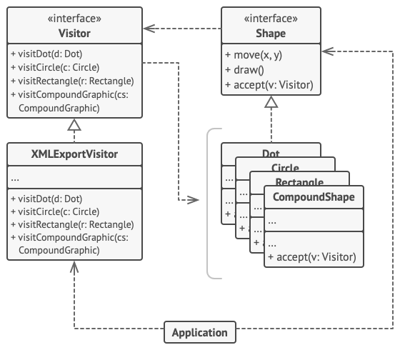
Exporting various types of objects into XML format via a visitor object.
// The element interface declares an `accept` method that takes
// the base visitor interface as an argument.
interface Shape is
method move(x, y)
method draw()
method accept(v: Visitor)

// Each concrete element class must implement the `accept`
// method in such a way that it calls the visitor's method that
// corresponds to the element's class.
class Dot implements Shape is
// ...

// Note that we're calling `visitDot`, which matches the
// current class name. This way we let the visitor know the
// class of the element it works with.
method accept(v: Visitor) is
v.visitDot(this)

class Circle implements Shape is
// ...
method accept(v: Visitor) is
v.visitCircle(this)

class Rectangle implements Shape is
// ...
method accept(v: Visitor) is
v.visitRectangle(this)

class CompoundShape implements Shape is
// ...
method accept(v: Visitor) is
v.visitCompoundShape(this)

// The Visitor interface declares a set of visiting methods that
// correspond to element classes. The signature of a visiting
// method lets the visitor identify the exact class of the
// element that it's dealing with.
interface Visitor is
method visitDot(d: Dot)
method visitCircle(c: Circle)
method visitRectangle(r: Rectangle)
method visitCompoundShape(cs: CompoundShape)

// Concrete visitors implement several versions of the same
// algorithm, which can work with all concrete element classes.
//
// You can experience the biggest benefit of the Visitor pattern
// when using it with a complex object structure such as a
// Composite tree. In this case, it might be helpful to store
// some intermediate state of the algorithm while executing the
// visitor's methods over various objects of the structure.
class XMLExportVisitor implements Visitor is
method visitDot(d: Dot) is
// Export the dot's ID and center coordinates.

method visitCircle(c: Circle) is
// Export the circle's ID, center coordinates and
// radius.

method visitRectangle(r: Rectangle) is
// Export the rectangle's ID, left-top coordinates,
// width and height.

method visitCompoundShape(cs: CompoundShape) is
// Export the shape's ID as well as the list of its
// children's IDs.

// The client code can run visitor operations over any set of
// elements without figuring out their concrete classes. The
// accept operation directs a call to the appropriate operation
// in the visitor object.
class Application is
field allShapes: array of Shapes

method export() is
exportVisitor = new XMLExportVisitor()

foreach (shape in allShapes) do
shape.accept(exportVisitor)
If you wonder why we need the accept method in this example, my article Visitor and Double Dispatch addresses this question in detail.

Anvendelse
Brug Visitor-mønsteret når:

Du har brug for at udføre en operation på alle elementer i en kompleks objektsstruktur (f.eks. et objekttræ). Visitor-mønsteret gør det muligt at udføre en operation over et sæt objekter med forskellige klasser ved at lade en visitor-klasse implementere flere varianter af den samme operation, som svarer til de forskellige målklasser.

Du ønsker at rydde op i forretningslogikken for ekstra adfærd. Mønsteret gør det muligt at holde de primære klasser i din app fokuseret på deres hovedopgaver ved at trække alle andre adfærd ud i et sæt visitor-klasser.

Adfærden kun giver mening i nogle klasser af en klassehierarki, men ikke i andre. Hvis du har en adfærd, som kun skal bruges af nogle få klasser i en hierarki, kan du udtrække denne adfærd til en separat visitor-klasse og implementere de besøgsmetoder, der kun accepterer objekter af de relevante klasser, mens du lader de andre være tomme.

Hvordan Implementeres Visitor-mønsteret?
- Erklær visitor-interface med et sæt af "besøgende" metoder, én per hver konkret elementklasse, der findes i programmet.
- Erklær element-interface. Hvis du arbejder med en eksisterende elementklassehierarki, tilføj den abstrakte "accept"-metode til baseklassen i hierarkiet. Denne metode skal acceptere et visitor-objekt som argument.
- Implementer acceptmetoderne i alle konkrete elementklasser. Disse metoder skal simpelthen videresende kaldet til den relevante besøgsmetode på den indkommende visitor, som matcher klassen af det nuværende element.
- Elementklasserne bør kun arbejde med visitors via visitor-interfacet. Visitors skal dog være opmærksomme på alle konkrete elementklasser, som de refererer til som parameter-typer i besøgsmetoderne.
- For hver adfærd, der ikke kan implementeres i elementhierarkiet, opret en ny konkret visitor-klasse og implementer alle besøgsmetoderne.
  - Adgang til private medlemmer: Hvis visitoren har brug for adgang til private medlemmer af elementklassen, kan du enten gøre disse felter eller metoder offentlige (hvilket kan krænke kapslingen) eller indlejre visitor-klassen i elementklassen. Sidstnævnte er kun muligt, hvis du arbejder med et programmeringssprog, der understøtter indlejrede klasser.
- Klienten skal oprette visitor-objekter og sende dem ind i elementerne via "accept"-metoderne.

Pros and Cons
Fordele:
- Åben/lukket-princip (Open/Closed Principle): Du kan introducere ny adfærd, som kan arbejde med objekter af forskellige klasser, uden at ændre disse klasser.
- Enkeltansvarsprincip (Single Responsibility Principle): Du kan flytte flere versioner af den samme adfærd ind i samme klasse. Visitor-klassen kan rumme flere adfærdsversioner for forskellige elementklasser.
- Informationsakkumulering: En visitor-objekt kan akkumulere nyttig information, mens det arbejder med forskellige objekter. Dette kan være praktisk, når du ønsker at traversere en kompleks objektsstruktur (f.eks. et objekttræ) og anvende visitoren på hvert objekt i denne struktur.
Ulemper:
- Opdatering af visitors: Du skal opdatere alle visitors, hver gang en ny klasse tilføjes til eller fjernes fra elementhierarkiet.
- Privat adgang: Visitors kan mangle nødvendig adgang til de private felter og metoder på de elementer, som de arbejder med. Dette kan kræve, at du gør felter offentlige eller bruger andre teknikker for at opnå den nødvendige adgang.

Relation til Andre Mønstre
Visitor som en stærkere version af Command-mønsteret: Visitor-mønsteret kan betragtes som en kraftigere version af Command-mønsteret, da dens objekter kan udføre operationer over forskellige objekter af forskellige klasser.
Visitor og Composite: Du kan bruge Visitor-mønsteret til at udføre en operation på et helt Composite-træ (som består af flere objekter, der er organiseret i en hierarkisk struktur).
Visitor og Iterator: Visitor-mønsteret kan anvendes sammen med Iterator-mønsteret for at traversere en kompleks datastruktur og udføre en operation på dens elementer, selvom de har forskellige klasser.

